**Аннотация**

В этой работе мы реализуем программную модель на языках Julia и Python, которая отображает, как выглядит множество вершин тетраэдра после прокатывания тетраэдра по плоскости. А также эта программа подсчитывает асимптотический рост числа различных длин геодезических, которые могут соединять две различные вершины.

Для проверки релевантности данной модели результаты на правильном тетраэдре были сравнены с аналитическими.

**Ключевые слова:** тетраэдр, геодезические, асимптотический рост

**Оглавление**

Аннотация 1

Оглавление 2

Основные термины, определения и сокращения 3

Введение 4

Обзор и анализ источников 5

Основные результаты 6

Заключение 9

Список литературы 10

**Основные термины, определения и сокращения**

*Геодезическая* – это кривая на поверхности тетраэдра, которая обладает 2-мя свойствами:

1. На каждой грани, эта кривая есть отрезок.
2. Угол к стороне у соседних граней равны.
3. Начало и конец этой кривой, являются вершинами тетраэдра.

В данной работе, по умолчанию, все геодезические:

1. Геодезические считаются различными если у них, различные длины.
2. Длина геодезической меньше фиксированного *t*, относительно которого будут строиться асимптотические оценки.

*Отпечаток вершины –* это точка на плоскости, которая получается после прокатывания тетраэдра по этой плоскости.

**Введение**

В современной науке очень подробно изучают различные динамические системы, результаты этого изучения могут применяться в машинном обучении. Изучение геодезических вносит непосредственный вклад в развитие теории динамических систем. Несмотря на то что тетраэдр — одна из самых простых фигур, может быть полезно, например, при изучении биллиарда в треугольнике с различного вида иррациональными углами.

Эта работа просвещена изучению асимптотического роста числа геодезических на различных тетраэдрах. Сейчас аналитически известен результат только для некоторых классов тетраэдров, например, для правильного тетраэдра.

Есть предположение, что рост числа геодезических является *субэкспоненциальным*, т.е. асимптотически быстрее любого многочлена, но медленнее экспоненты.

**Обзор и анализ источников**

После изучения публикации об распространении волн [2]было принято решение, что будет использоваться прокатка тетраэдра по столу.

Суть этого метода заключается в том, что мы можем поставить тетраэдр на стол и «перекатить» его 3 способами по столу. Дальше делаем следующий перекат и т.д.

Таким образом, перекатывая тетраэдр, геодезические раскатываются в прямые, потому что они прилегают под одинаковым углом к ребру. Поэтому такой подход сводит нашу задачу к следующей: нужно найти все отрезки, соединяющие наши вершины длины меньше какого-то *t*.

Однако одна и та же вершина тетраэдра будет иметь несколько образов на плоскости. Поэтому нам нужно отфакторизовать их по этому признаку. Также нужно отфакторизовать все геодезические по длине, так как мы хотим находить количество геодезических разных длин.

**Основные результаты**

Благодаря прокатке получается различные изображения отпечатков вершин на плоскости для различных тетраэдров. На данных изображениях вершины одинакового цвета означают, что это в действительности одна и та же вершина тетраэдра.

Например, для правильного плоскость выглядит вот так:

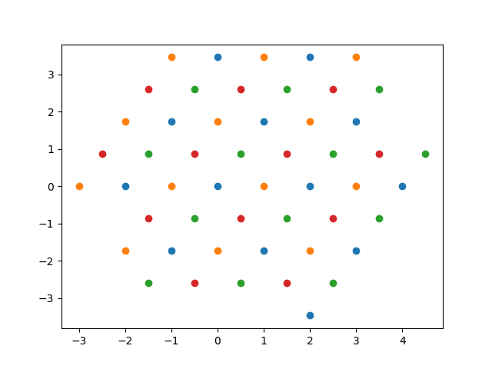

Если тетраэдр чуть-чуть растянуть (увеличить высоту) кажется, что он всё равно будет практически правильным. (основание – правильное, также проекция 4-ой вершины попадает в центр основания). Однако картинка для такого тетраэдра уже будет не такой регулярной (здесь была ограничена глубина вычислений):

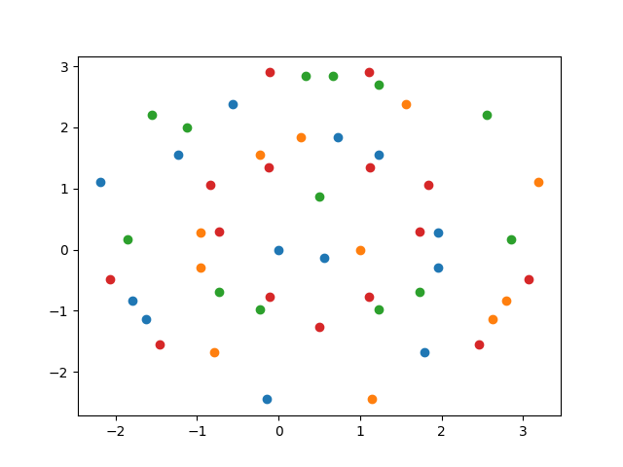

К сожалению, на произвольном тетраэдре построить это множество не удалось. Уже на не больших по сравнению с размерами тетраэдра радиусах у “плохих” тетраэдров получается очень много точек.

Например, у тетраэдра с координатами:

(0,0,0); (1, 0, 0); (1/3, 1/2, 0); (2/3, 1/2, 1), в радиусе 1.5

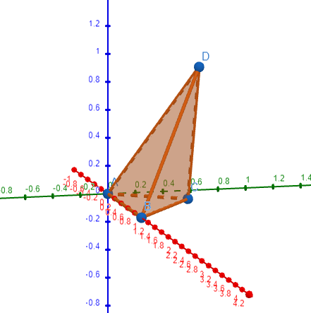

Уже получается более 10000 точек.

Аналогичная ситуация происходила и с менее плохими тетраэдрами. Например, для практически правильного тетраэдра, то есть высоту которого сжали до 1, также не получилось вычислить набор отпечатков вершин на плоскости при радиусе 2.

Однако на правильном тетраэдре удалось рассчитать искомые значения, то есть количество различных длин геодезических которые могут получиться на правильном тетраэдре. Действительно как и говорит теория, на правильном тетраэдре наблюдается *субэкспоненциальный* рост*.*

Чтобы это проверить было построено 3 графика, показывающую зависимость числа геодезических от радиуса внутри которого мы наблюдаем:

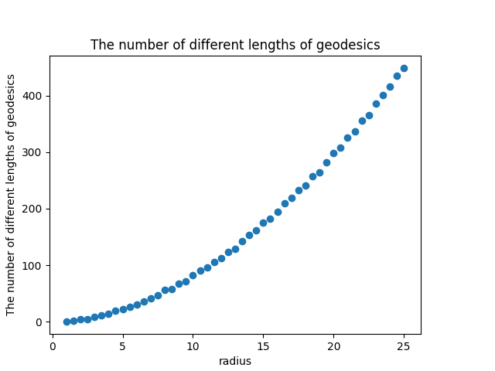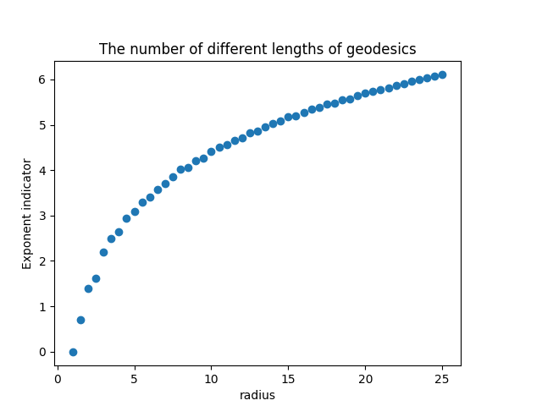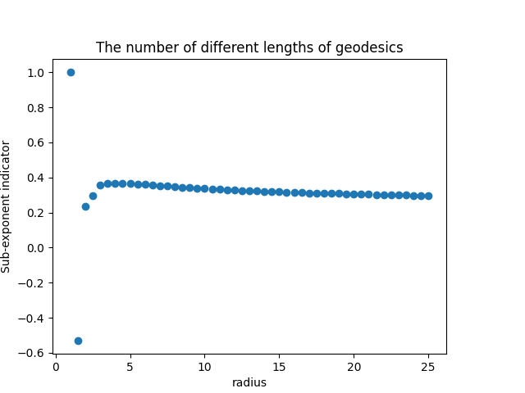

Как видно из последнего графика, наша величина сходиться к *субэкспоненте,* так как она подходит к функции $e^{x^{a}}$, где *a* лежит между 0.2 и 0.4

**Заключение**

На примере правильного тетраэдра мы увидели, что таким способом можно рассчитать число различных длин геодезических на тетраэдрах. Также было установлено, что данным способом не удаётся посчитать искомые величины для произвольных тетраэдров, потому что уже на не больших радиусах по сравнению с размером объекта получилось колоссальное множество отпечатков вершин. Поэтому получить эту величину для не правильных тетраэдров не удалось. Таким образом, поставленные задачи не были выполнены в полном объеме.

**Перспективы дальнейшего исследования:**

1. Найти другой алгоритм, позволяющий рассчитать искомую величину или оптимизировать представленный выше.
2. Выделить класс тетраэдров, на которых данный алгоритм сработает и даст предположительную оценку роста числа геодезических.

**Список литературы**

[1] Документация языка Julia [Электронный ресурс]. Режим доступа: <https://docs.julialang.org/en/v1/>, свободный (дата обращения: 11.01.2023)

[2]. Vsevolod L. Chernyshev, Alexey Rukhovich. Asymptotics of the number of waves on rational polyhedra [Электронный ресурс]. Режим доступа: <https://arxiv.org/abs/2112.12066>, свободный (дата обращения 20.11.2022)